|  |  |  |
| --- | --- | --- |
| Вариант | Количество рабочих станций  (старшая цифра индекса – номер службы; младшая цифра индекса – номер этажа) | Диапазон IP-адресов |
| 3 | N11=0; N21=20; N31=0; (всего 20)  N12=85; N22=4; N32=12; (всего 101)  1 служба – 85; 2 служба – 24; 3 служба – 12 | 96.34.128.0  255.255.128.0 |

1. Домен сети: **gas.ugrasu**
2. Сетевые ресурсы:

|  |  |  |
| --- | --- | --- |
| Локальное имя (псевдоним) | Доменное имя | Описание ресурса |
| L3-SW21 | L3-SW21.gas.ugrasu.ru | L3-коммутатор уровня распределения (серверная на 2 этаже) |
| L2-SW21 | L2-SW21.gas.ugrasu.ru | L2-коммутатор уровня доступа  (2 этаж, 1 лестничный марш) |
| L2-SW22 | L2-SW22.gas.ugrasu.ru | L2-коммутатор уровня доступа  (2 этаж, 2 лестничный марш) |
| L2-SW11 | L2-SW11.gas.ugrasu.ru | L2-коммутатор уровня доступа  (1 этаж, 1 лестничный марш) |
| L2-SW12 | L2-SW12.gas.ugrasu.ru | L2-коммутатор уровня доступа  (1 этаж, 2 лестничный марш) |
| www | www.gas.ugrasu.ru | сервисы HTTP, DNS на сервере-1 (серверная на 2 этаже) |
| data | data.gas.ugrasu.ru | сервисы FTP, E-MAIL на сервере-2 (серверная на 2 этаже) |

1. IP-план

|  |  |  |
| --- | --- | --- |
| Служба предприятия | Диапазон IP-адресов | Название сетевого ресурса |
| **Служба 1** | 96.34.128.0/25 (адрес подсети) | — |
|  | 96.34.128.1/25 (статический) | шлюз подсети |
|  | 96.34.128.2/25 — 96.34.128.86/25 | пользовательские адреса |
|  | 96.34.128.87/25—96.34.128.126/25 | резервные адреса |
|  | 96.34.128.127/25 (широковещательный) | — |
|  | | |
| **Служба 2** | 96.34.128.128/27 (адрес подсети) | — |
|  | 96.34.128.129/27 (статический) | шлюз подсети |
|  | 96.34.128.130/27 — 112.34.78.153 / 27 | пользовательские адреса |
|  | 96.34.128.154/27—96.34.128.158/ 27 | резервные адреса |
|  | 96.34.128.159/27 (широковещательный) | — |
|  | | |
| **Служба 3** | 96.34.128.160/ 27 (адрес подсети) | — |
|  | 96.34.128.161/ 27 (статический) | L3-SW21 (шлюз подсети) |
|  | 96.34.128.162/ 27 (статический) | L2-SW11 |
|  | 96.34.128.163/ 27 (статический) | L2-SW12 |
|  | 96.34.128.164/ 27 (статический) | L2-SW21 |
|  | 96.34.128.165/ 27 (статический) | L2-SW22 |
|  | 96.34.128.166/27— 96.34.128.177/27 | пользовательские адреса |
|  | 96.34.128.178/27— 96.34.128.190/27 | резервные адреса |
|  | 96.34.128.191/27(широковещательный) | — |
|  | | |
| **Сегмент серверов** | 96.34.128.192/29 (адрес подсети) | — |
|  | 96.34.128.193/29 (статический) | шлюз подсети |
|  | 96.34.128.194/29 (статический) | www.gas.ugrasu.ru |
|  | 96.34.128.195/29 (статический) | data.gas.ugrasu.ru |
|  | 96.34.128.196/29 — 112.34.78.198/29 | резервные адреса |
|  | 96.34.128.199/29 (широковещательный) | — |

1. L3-схема

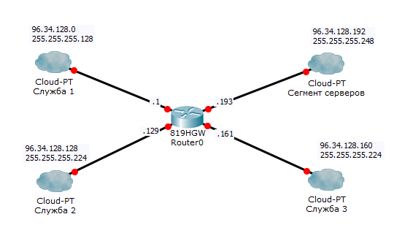

1. Сведения о VLAN

|  |  |  |
| --- | --- | --- |
| Название службы | Идентификатор VLAN | Название VLAN |
| Служба 1 | 2 | Grabovsky-1 |
| Служба 2 | 3 | Grabovsky-2 |
| Служба 3 | 4 | Grabovsky-3 |
| Серверы | 5 | Grabovsky-Server |

1. L2-схема

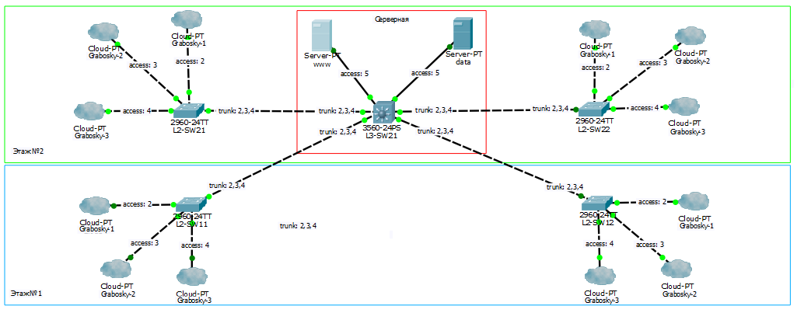

1. План подключения по портам

|  |  |  |  |  |
| --- | --- | --- | --- | --- |
| Название устройства | Название порта(ов) | Подключённый коммутатор, название VLAN или сетевого ресурса | Id VLAN | |
| Access | Trunk |
| L3-SW21 | gi0/1 | www.gas.ugrasu.ru | 5 |  |
|  | gi0/2 | data.gas.ugrasu.ru | 5 |  |
|  | fa0/4 | L2-SW22 |  | 2,3,4 |
|  | fa0/3 | L2-SW21 |  | 2,3,4 |
|  | fa0/2 | L2-SW12 |  | 2,3,4 |
|  | fa0/1 | L2-SW11 |  | 2,3,4 |
| L2-SW21 | fa0/24 | L3-SW21 |  | 2,3,4 |
|  | fa0/1-8 | Grabovsky-1 | 2 |  |
|  | fa0/9-12 | Grabovsky-2 | 3 |  |
|  | fa0/13 | Grabovsky-3 | 4 |  |
| L2-SW22 | fa0/24 | L3-SW21 |  | 2,3,4 |
|  | fa0/1-7 | Grabovsky-1 | 2 |  |
|  | fa0/8-10 | Grabovsky-2 | 3 |  |
|  | fa0/11 | Grabovsky-3 | 4 |  |
| L2-SW11 | fa0/24 | L3-SW21 |  | 2,3,4 |
|  | fa0/1-5 | Grabovsky-1 | 2 |  |
|  | fa0/6-8 | Grabovsky-2 | 3 |  |
|  | fa0/9-10 | Grabovsky-3 | 4 |  |
| L2-SW12 | fa0/24 | L3-SW21 |  | 2,3,4 |
|  | fa0/1-5 | Grabovsky-1 | 2 |  |
|  | fa0/6-7 | Grabovsky-2 | 3 |  |
|  | fa0/11 | Abbazov-3 | 4 |  |

1. L1-схема

